MAIOR EXPOSIÇÃO HORTIFRUTÍCOLA DA AMÉRICA LATINA
É SUCESSO DE PÚBLICO MAIS UMA VEZ
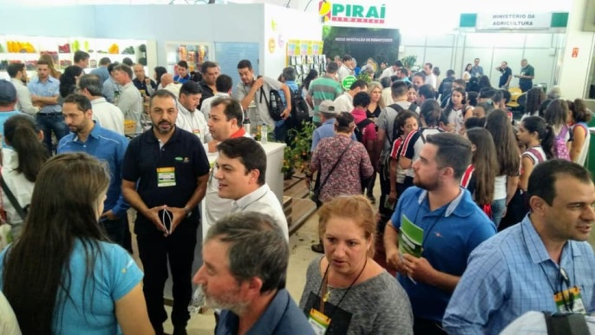
A 26ª edição da Hortitec- Exposição Técnica de Horticultura, Cultivo Protegido e Culturas Intensivas – alcançou as expectativas em número de participantes e de expositores. A maior e mais importante mostra de horticultura da América Latina contabilizou a participação de 29.298 visitantes e de 420 empresas expositoras do Brasil e do exterior. A edição 2019 aconteceu de 26 a 28 de junho, no Parque da Expoflora, em Holambra (SP).
Segundo o diretor da RBB e coordenador da Hortitec, Renato Opitz, o diferencial esteve, mais uma vez, na qualidade do público visitante. E isso se dá, reiteradas vezes, porque grande parte dos convites é distribuída pelos próprios expositores aos atuais e potenciais clientes, o que acaba por fomentar os negócios do setor. Como prioritariamente visita o evento quem tem real interesse em produzir flores, frutas e hortaliças e demais culturas intensivas, a Hortitec ratifica-se, ano a ano, como passagem obrigatória para produtores interessados em conhecer tecnologias, inovações, lançamentos para mercado hortifrutícola, podendo, ao mesmo tempo, trocar experiências, fazer e programar negócios a curto, médio e longo prazos.
“Na Hortitec 2019 trabalhamos com a expectativa de gerar de R$ 110 milhões em negócios, e acreditamos que este volume poderá ser até superado neste período pós-evento, considerando o feedback dos expositores”, avalia Renato Opitz.

Com um público tão qualificado e expressivo, a edição 2019 ratificou a vocação da Hortitec de exposição internacional, reconhecida e frequentada por profissionais e empresas dos quatro cantos do Brasil e de várias partes do mundo.
A 27ª edição já tem data e lugar: vai acontecer de 17 a 19 de junho de 2020, também no Parque da Expoflora, à Avenida Maurício de Nassau, 675, em Holambra SP.
Para fotos e informações adicionais, consulte o site www.hortitec.com.br ou ligue:

Assessoria de Imprensa HORTITEC
Rosa Guedes
rosaguedes@stampacomunicacao.com.br
(19) 3237-0711 | (19) 99765-2616
Maura Padula
maurapadula5@gmail.com
(19) 3237-0711 | (19) 99218-0617

